МИНИСТЕРСТВО НАУКИ И ВЫСШЕГО ОБРАЗОВАНИЯ РОССИЙСКОЙ ФЕДЕРАЦИИ
Федеральное государственное бюджетное образовательное учреждение высшего образования
«Сибирский государственный университет науки и технологий
имени академика М.Ф. Решетнева»
Кафедра информационных экономических систем

Отчет по лабораторной работе №4
«Техническое задание»
Вариант №6

Руководитель:
___________________ И.В. Василенко
^{(подпись)}
________________________________
^{(оценка, дата)}
Выполнил:
студентка группы БПЦ23-01
_____________________ М.А. Дьяченко
^{(подпись)}

Цель работы:

Приобрести практические навыки работы с инструментами управления требованиями, в частности с использованием системы OSRMT (Open Source Requirements Management Tool), а также закрепить знания нотации BPMN при моделировании бизнес-процессов и формализации требований к информационной системе.

Постановка задачи:
Необходимо разработать структуру требований к информационной системе бизнес-единицы «Ресипшен» с применением нотации BPMN и занести ее в систему OSRMT, включив следующие разделы:
• Feature – ключевые функциональные блоки системы
• Requirement – функциональные и системные требования
• Design – архитектурные и интерфейсные компоненты
• Test Case – сценарии тестирования
В процессе моделирования необходимо:
Построить бизнес-процессы:
• A1.1 Управление картой номеров
• A1.2 Регистрация жильца
• A1.3 Бронирование номера
• A1.4 Заселение жильца
• A1.5 Выселение и контроль оплаты
Разработать расширенные требования к инфраструктуре, безопасности, надежности, базе данных
Обеспечить трассировку связей между всеми сущностями (Feature → Requirement → Design → Test Case)
Оформить структуру проекта в виде единой базы требований в OSRMT

Ход работы:
- Feature
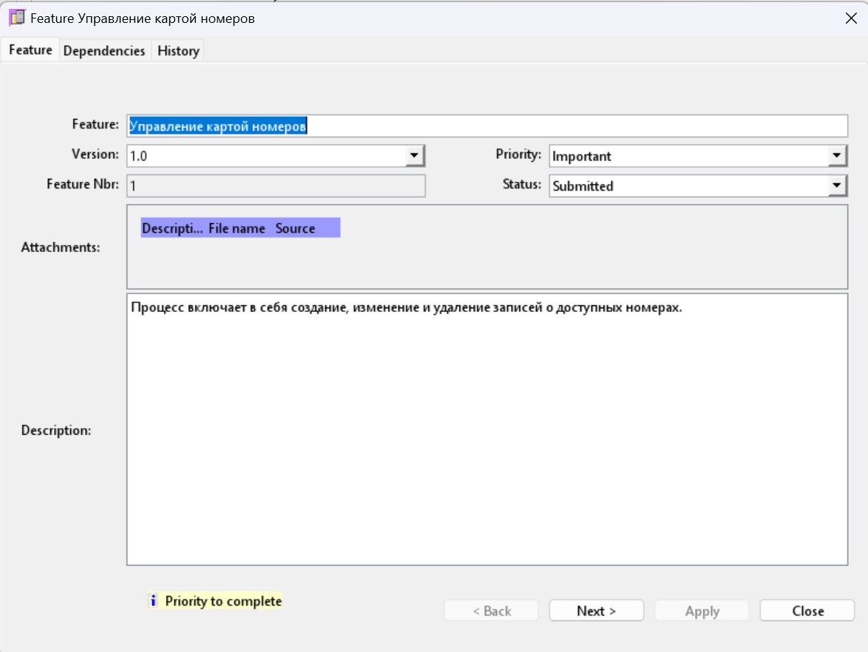
Рисунок 1 – Управление картой номеров

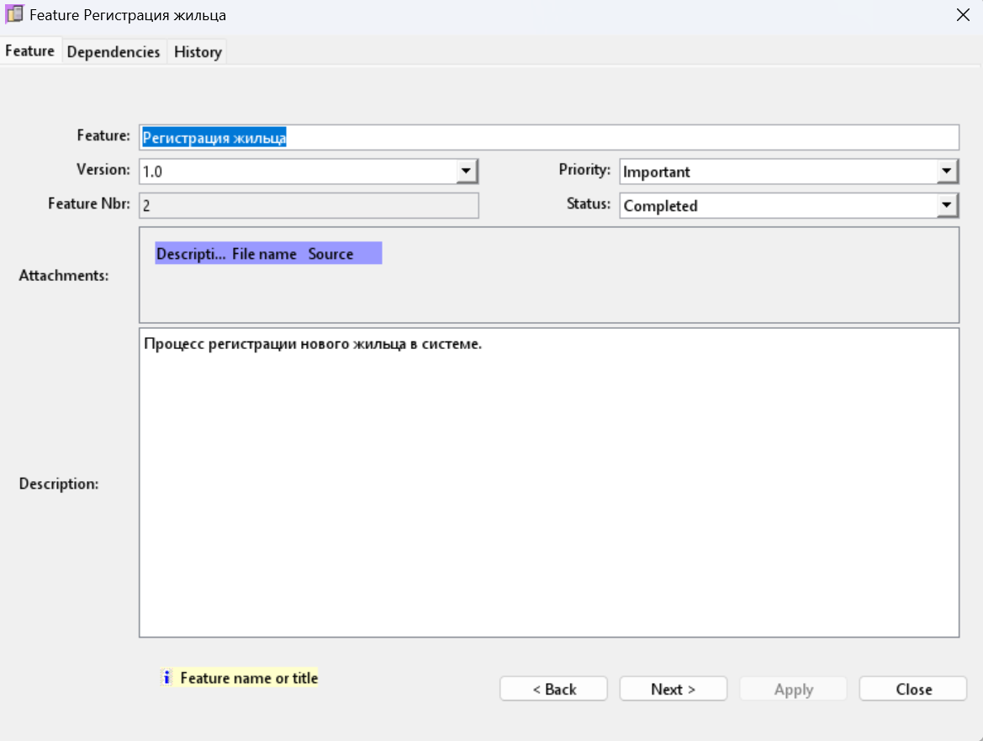
Рисунок 2 – Регистрация жильцов

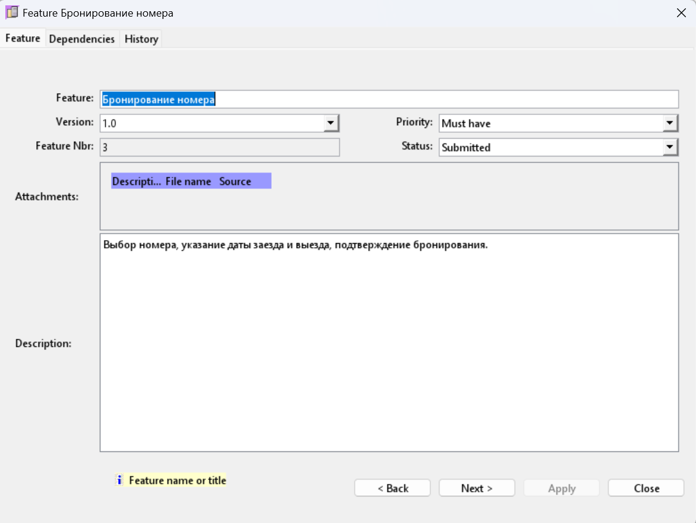
Рисунок 3 – Бронирование номера

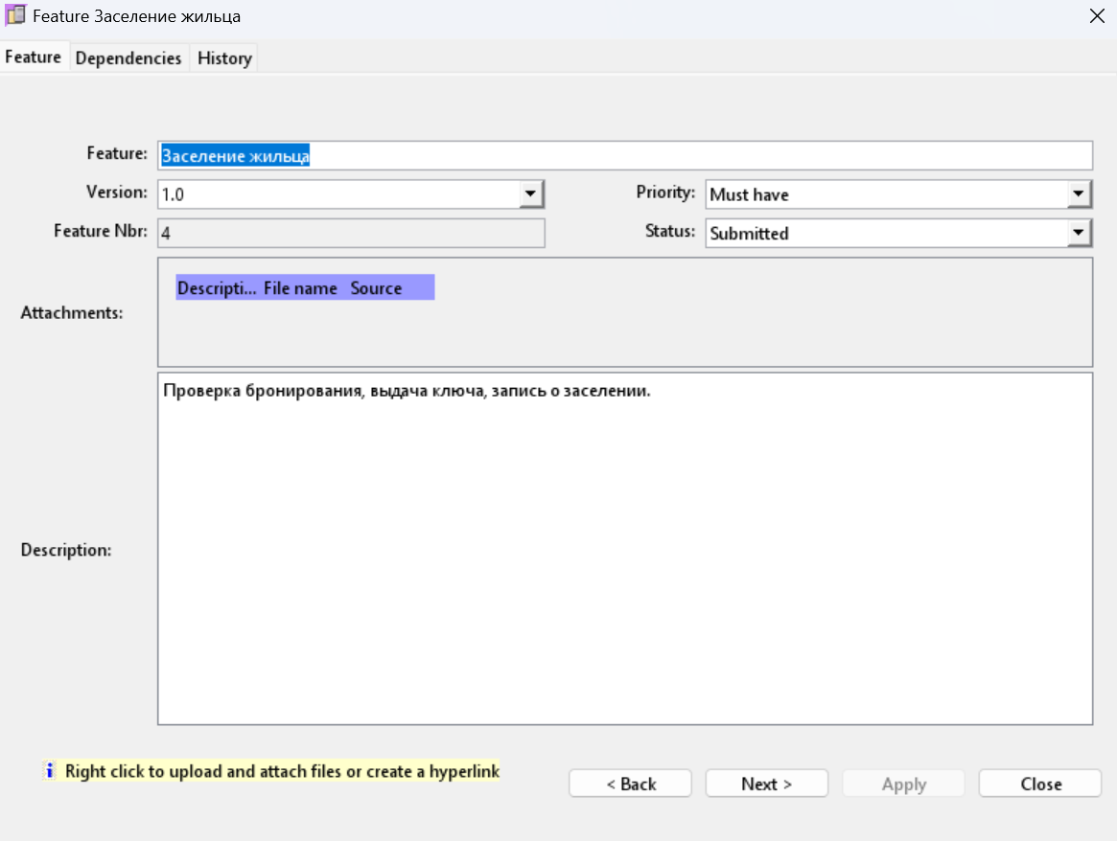
Рисунок 4 – Заселение жильца

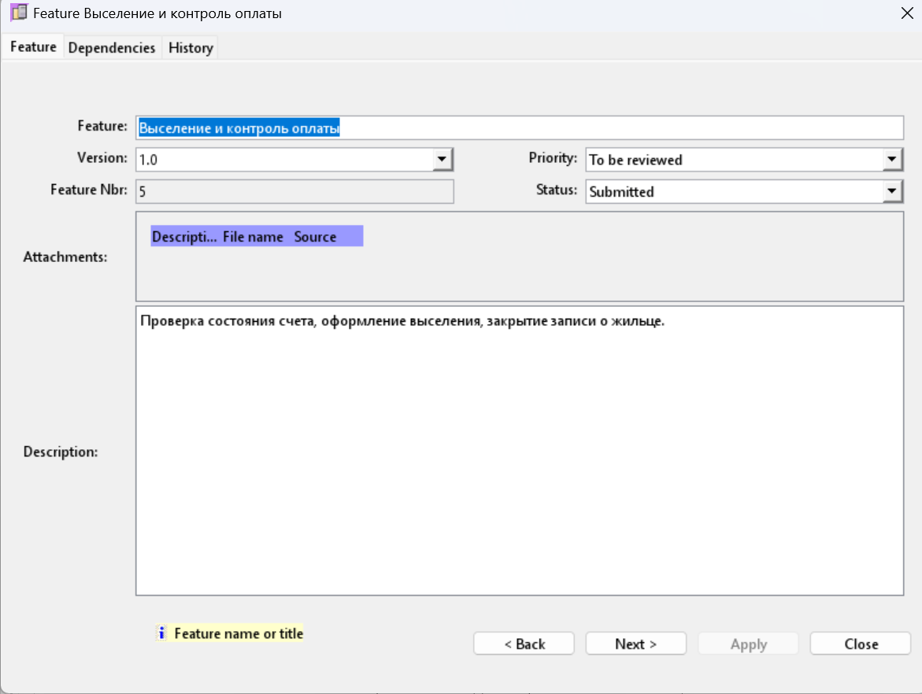
Рисунок 5 – Выселение и контроль оплаты

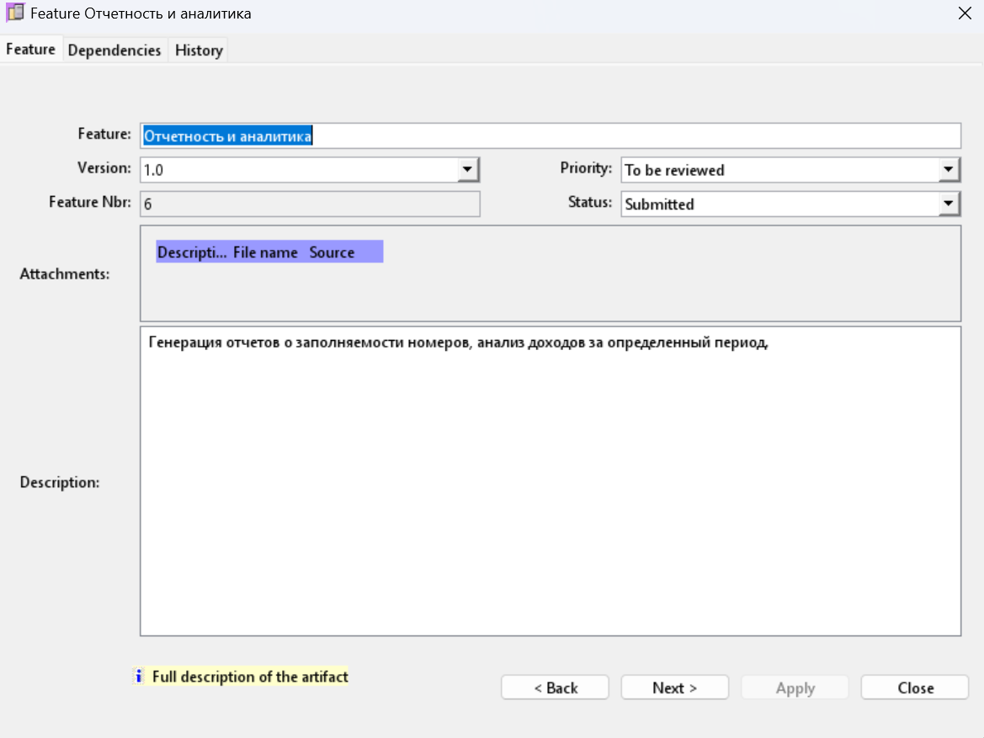
Рисунок 6 – Отчетность и аналитик

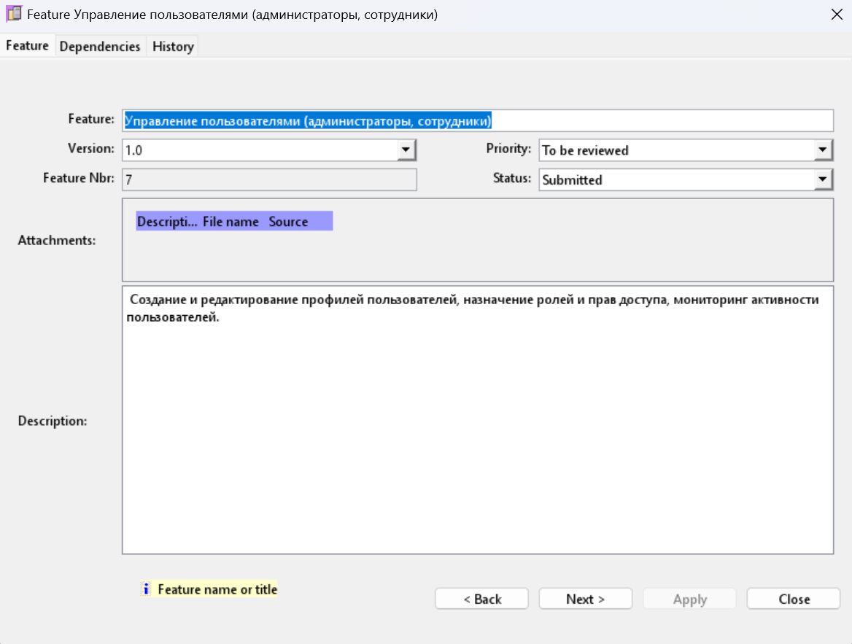
Рисунок 7 – Управление пользователями (администраторы, сотрудники)

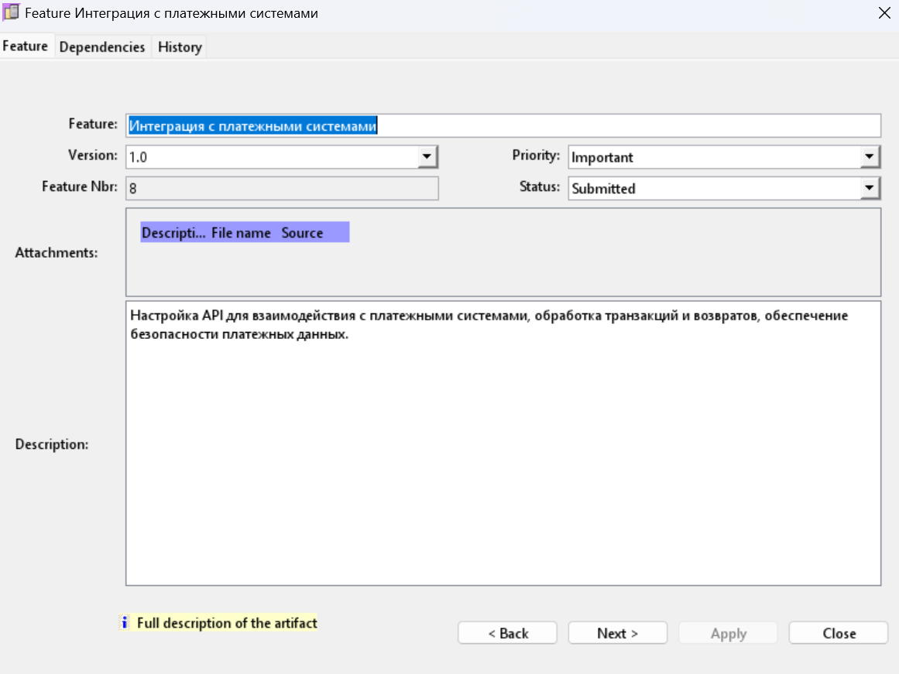
Рисунок 8 – Интеграция с платежными системами

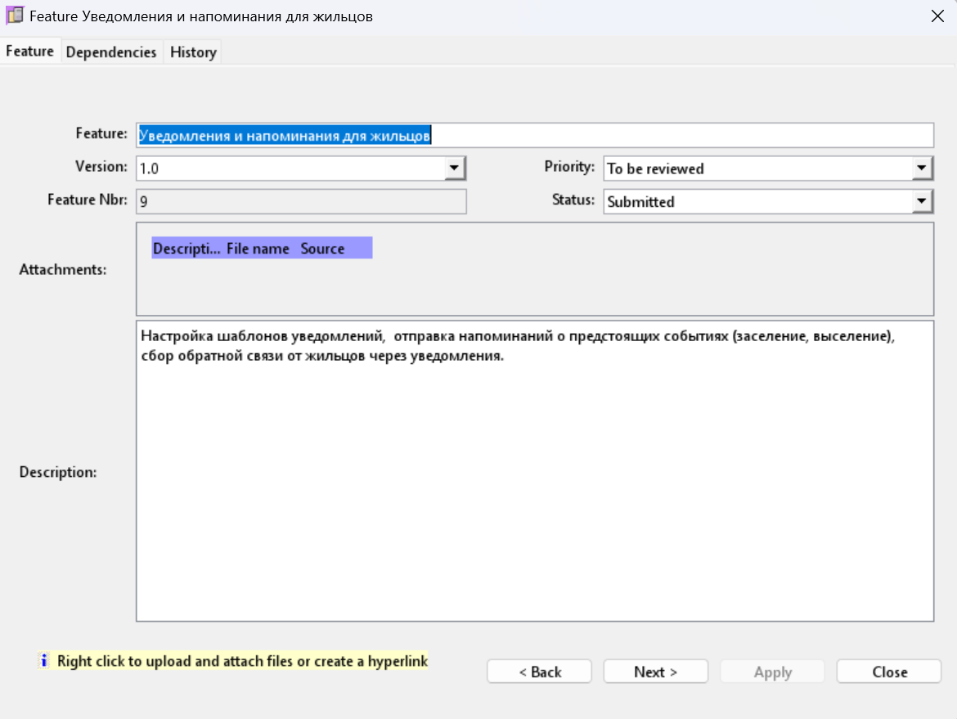
Рисунок 9 – Уведомление и напоминание для жильцов

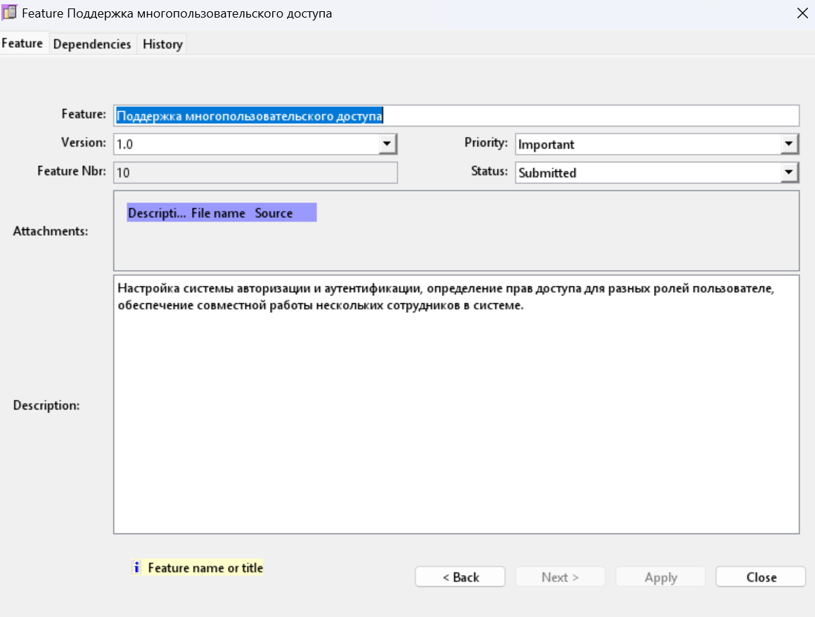
Рисунок 10 – Поддержка пользовательского доступа

2) Requirement

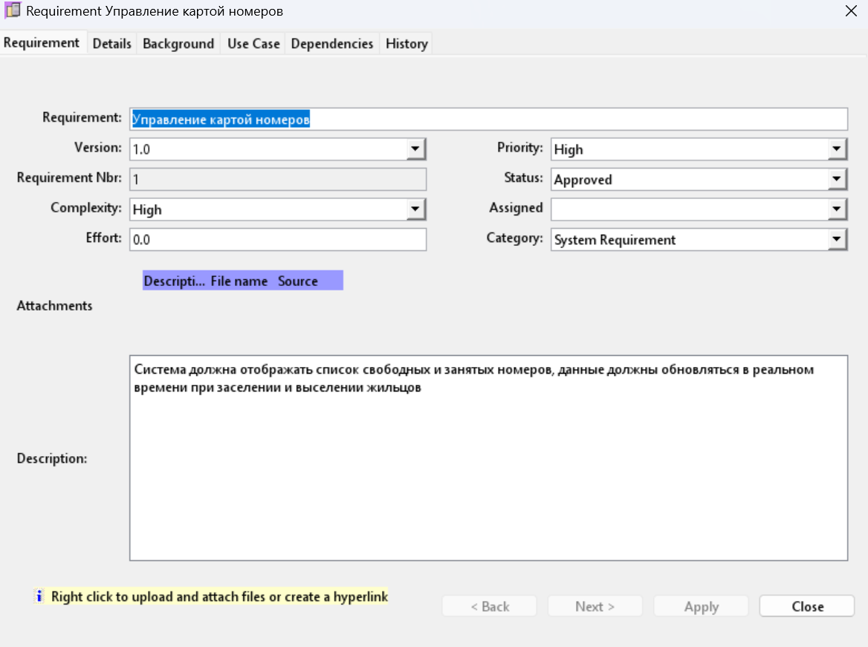
Рисунок 11 – Управление картой номеров

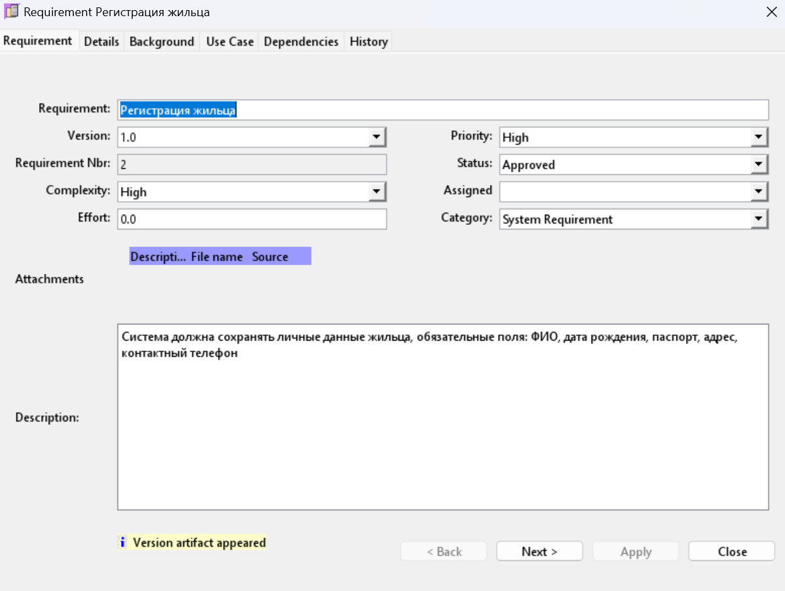
Рисунок 12 – Регистрация жильцов

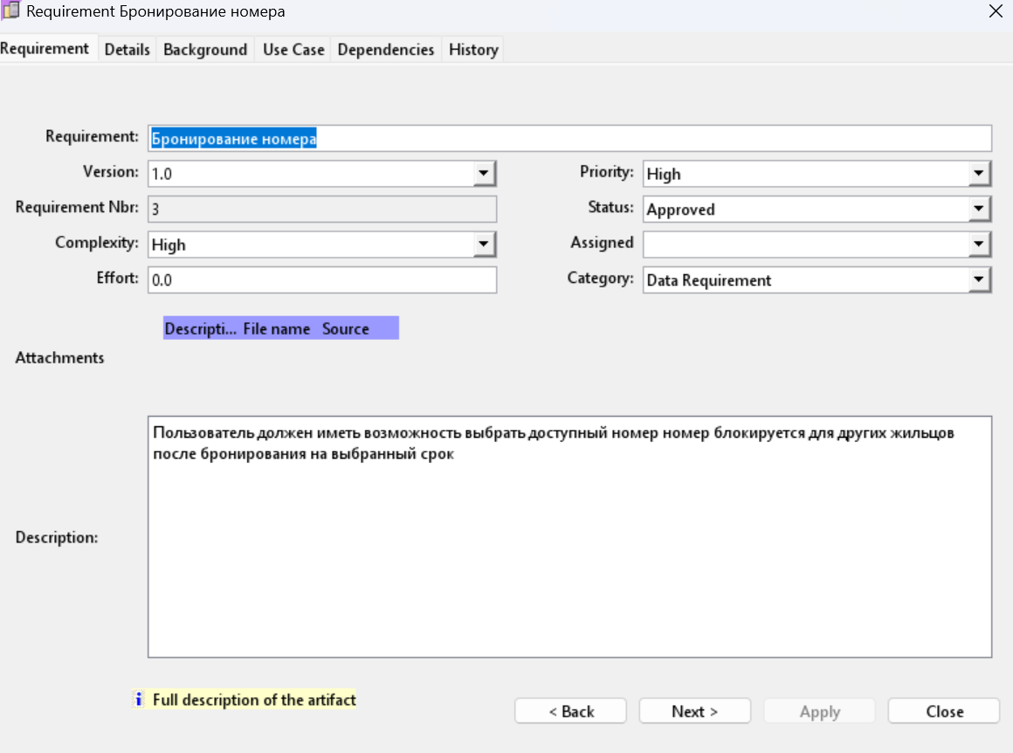
Рисунок 13 – Бронирование номера

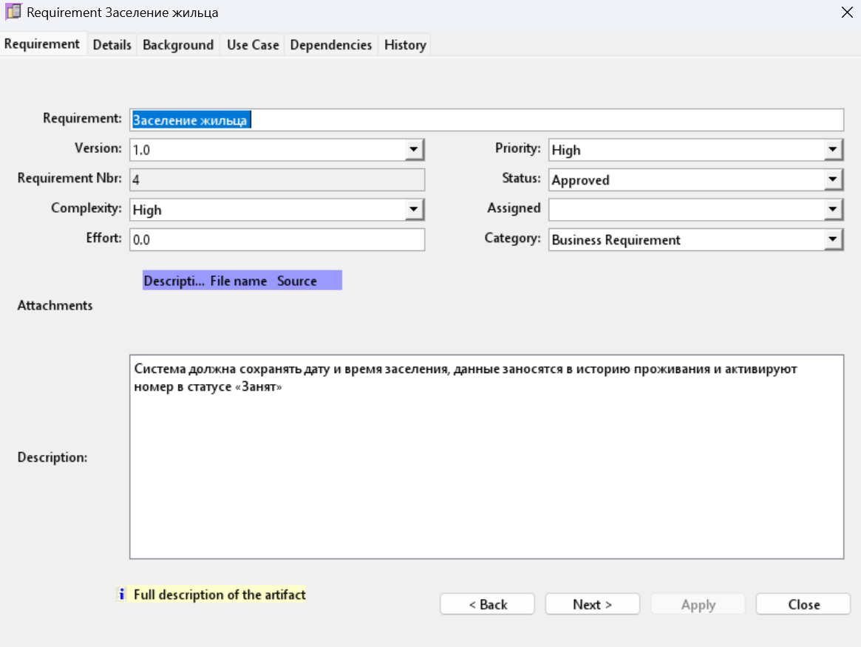
Рисунок 14 – Заселение жильца

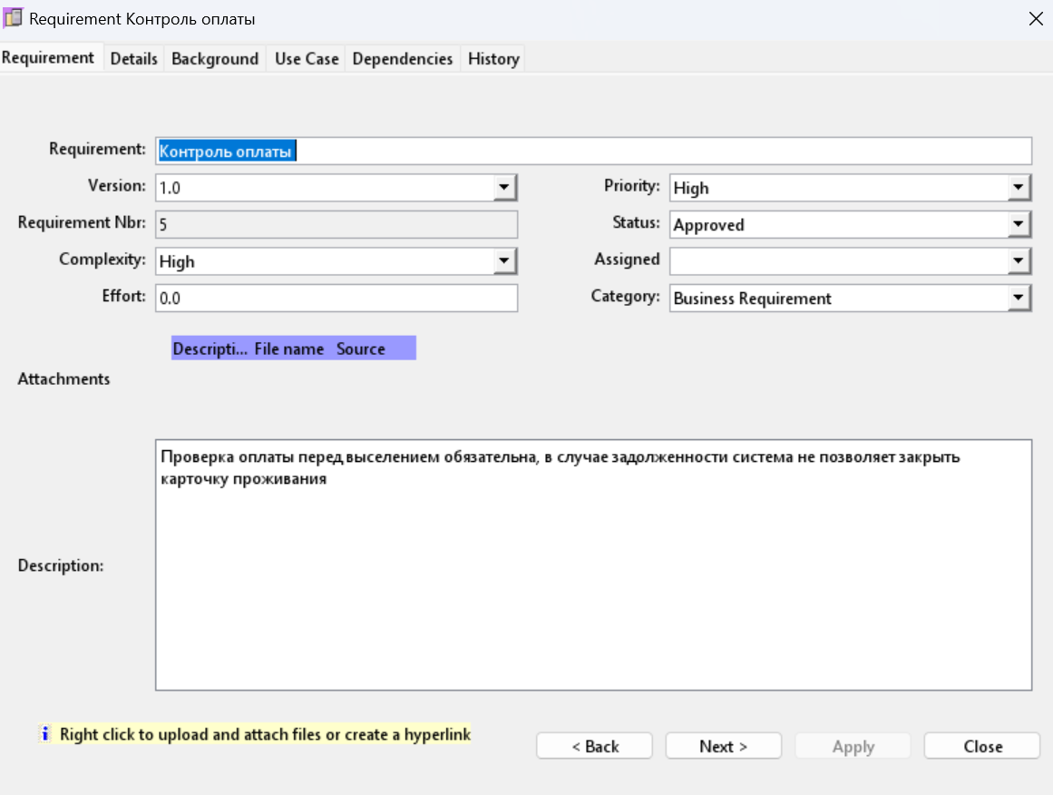
Рисунок 15- Контроль оплаты

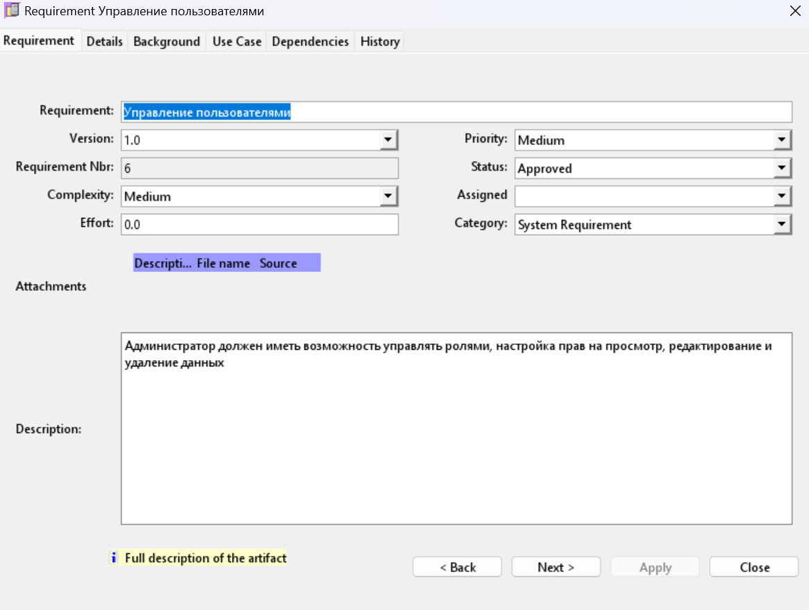
Рисунок 16 – Управление пользователями

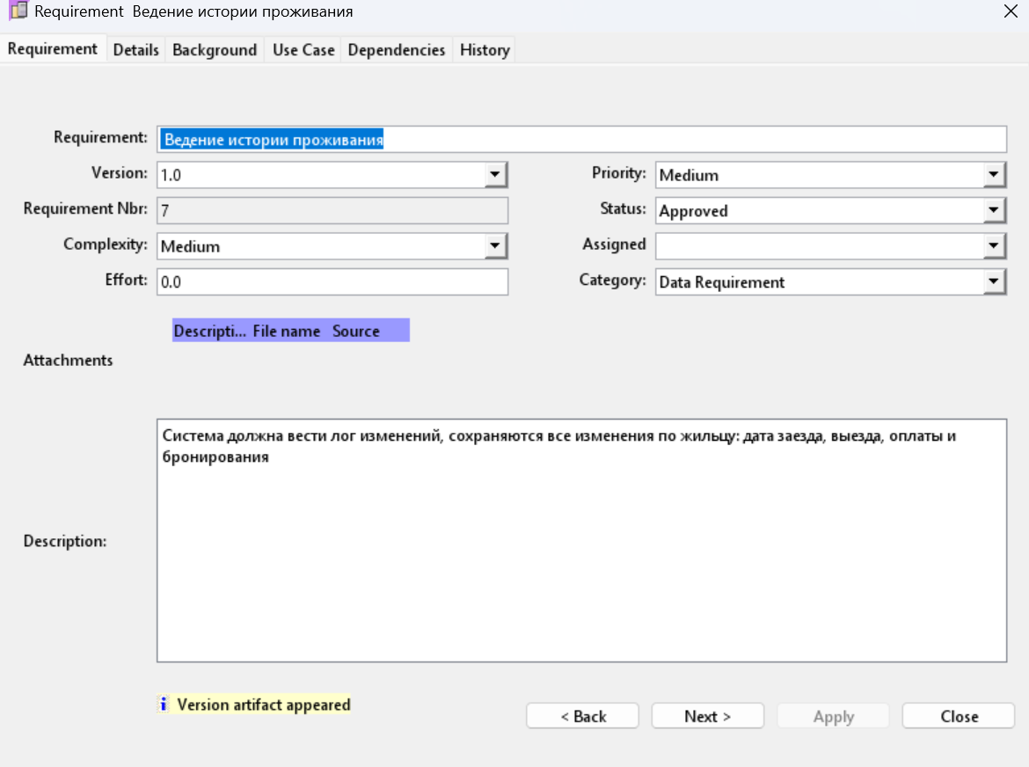
Рисунок 17 – Внедрение истории проживания

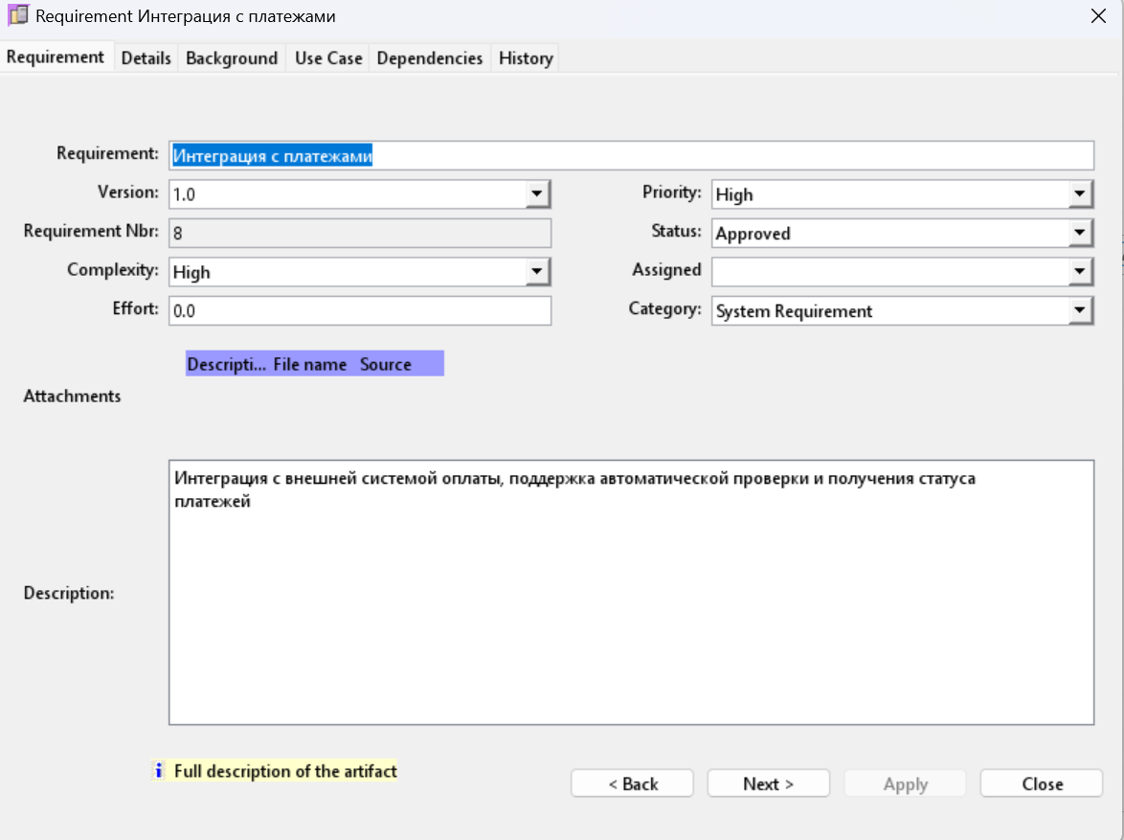
Рисунок 18 – Интеграция с платежами

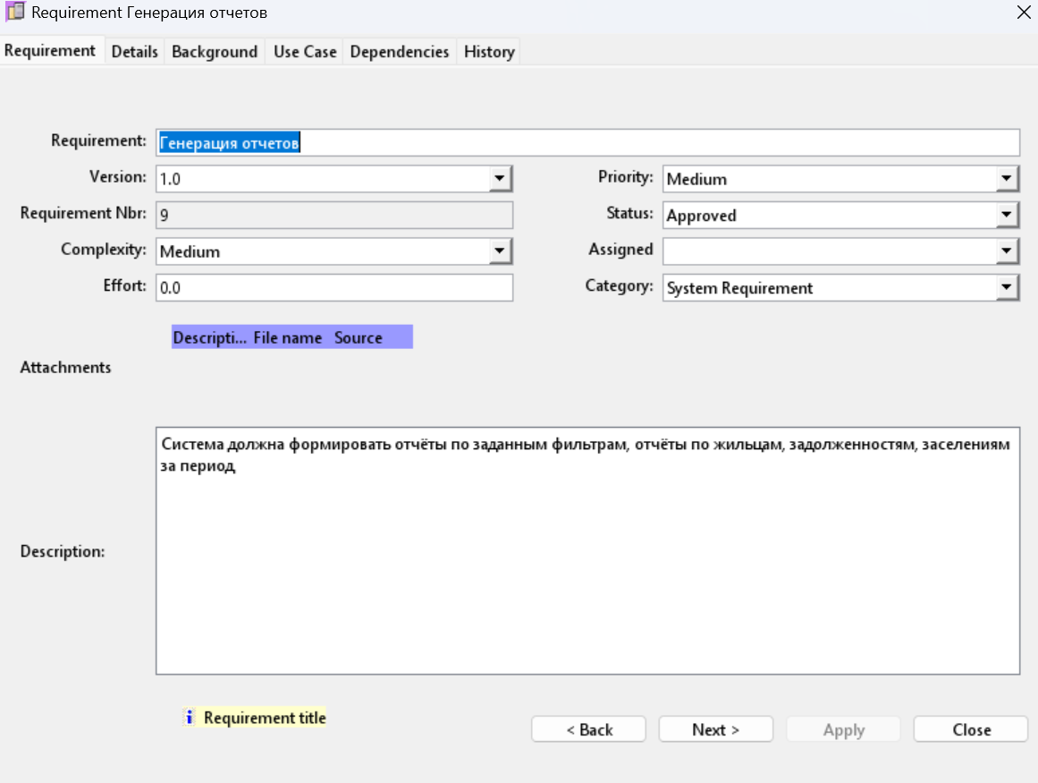
Рисунок 19 – Генерация отчетов

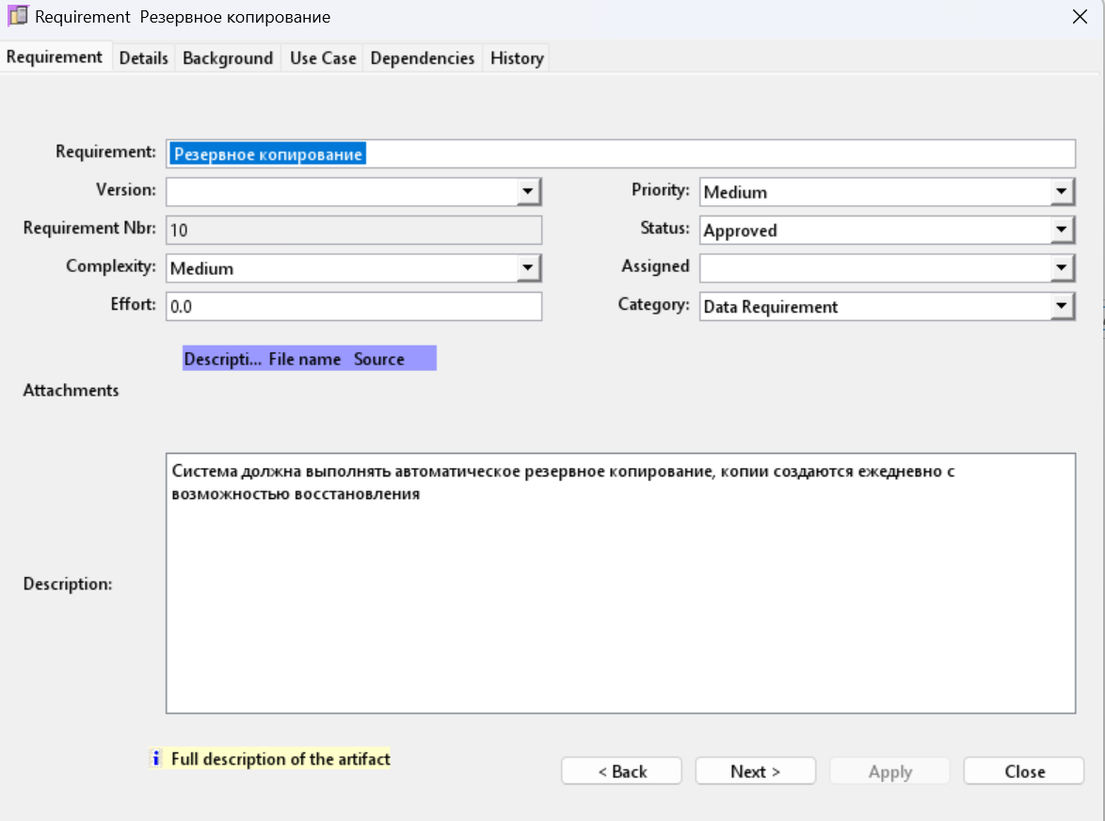
Рисунок 20 – Резервное копирование

- Design
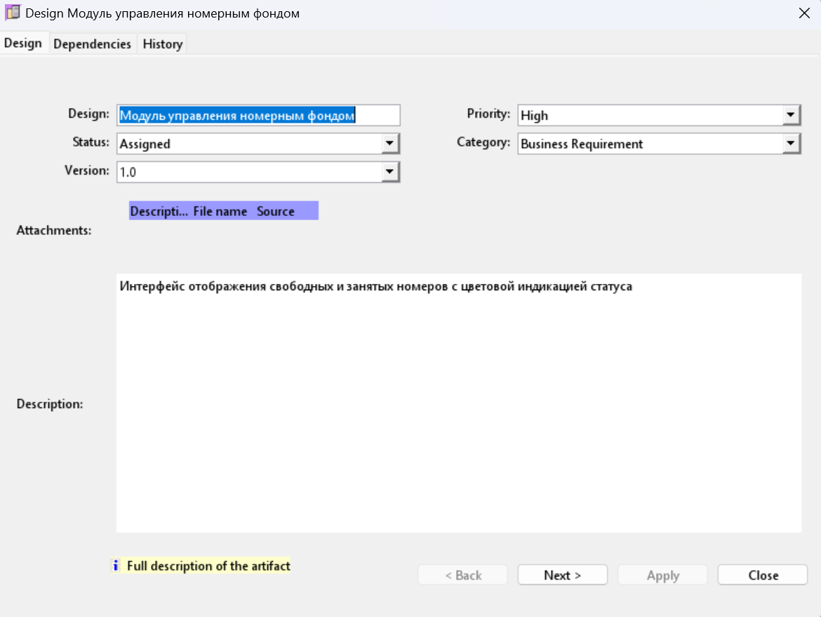
Рисунок 21 – Модуль управления номерным фондом

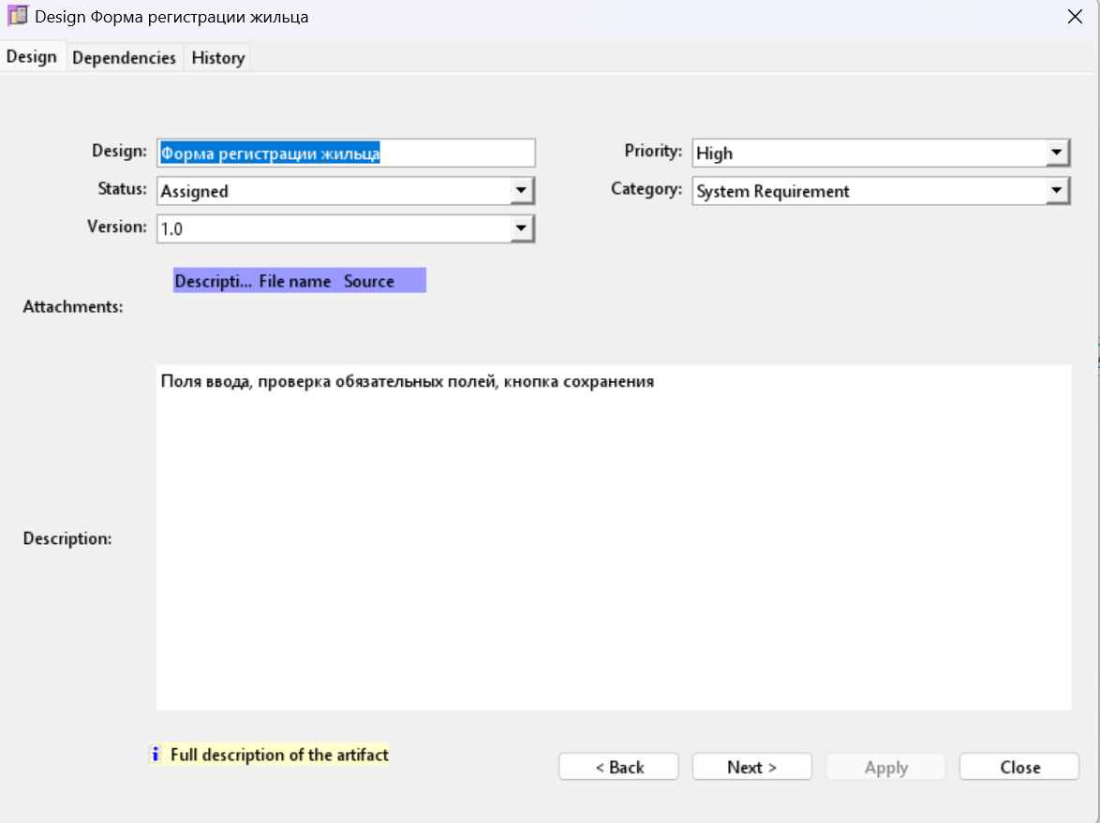
Рисунок 22 – Форма регистрации жильца

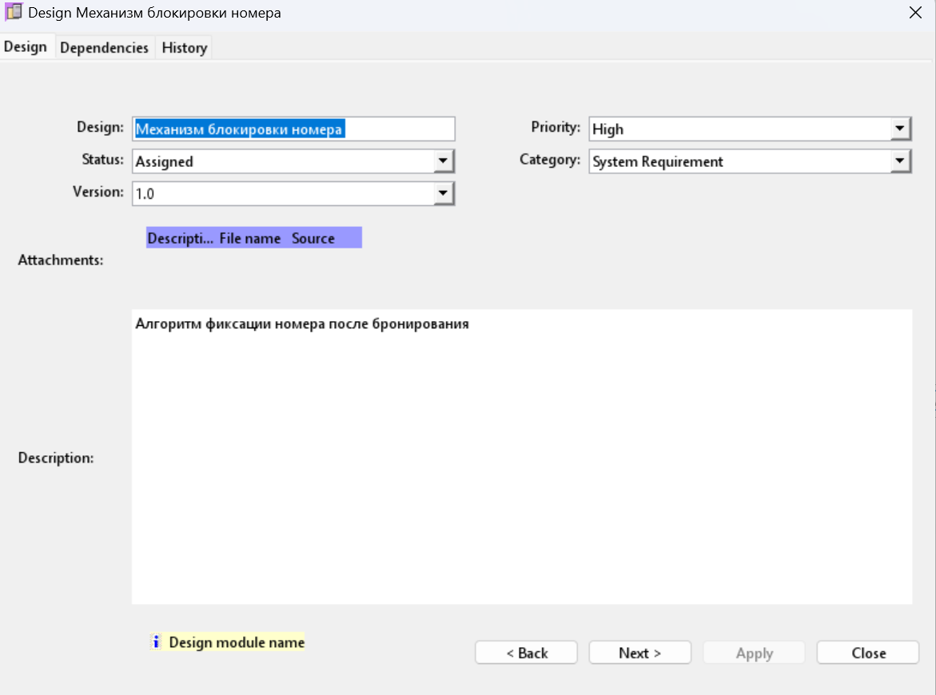
Рисунок 23 – Механизм блокировка номера

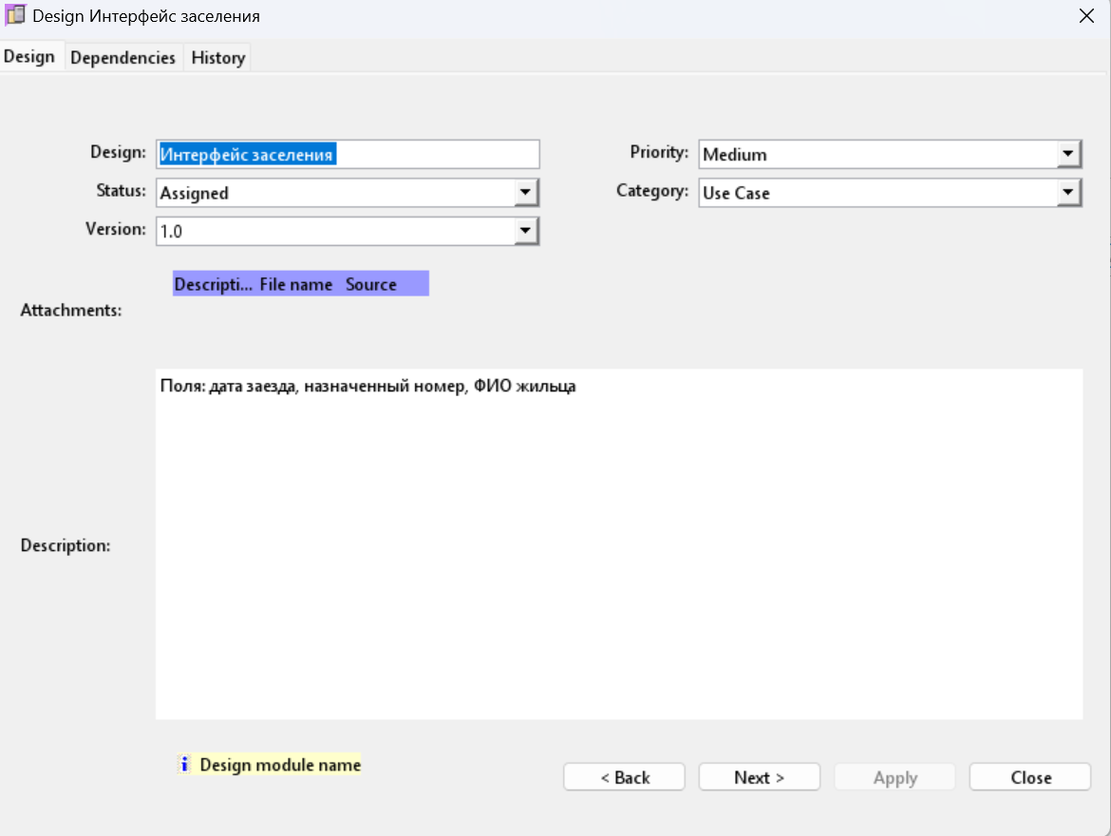
Рисунок 24 – Интерфейс заселения

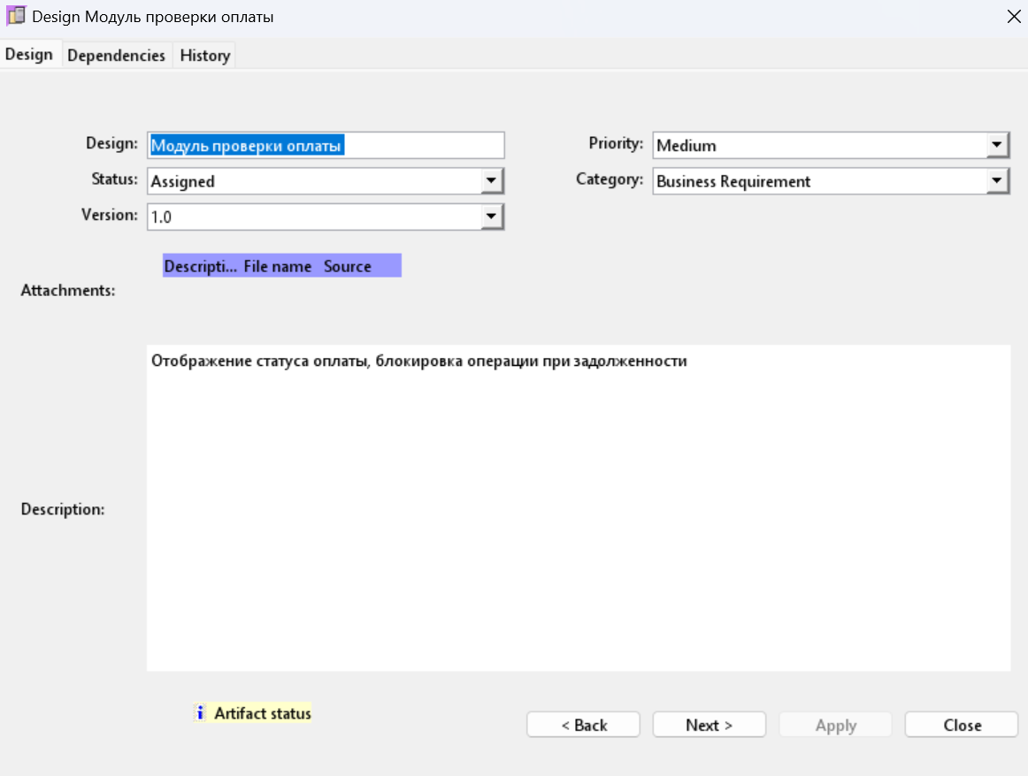
Рисунок 25 – Модуль проверки оплаты

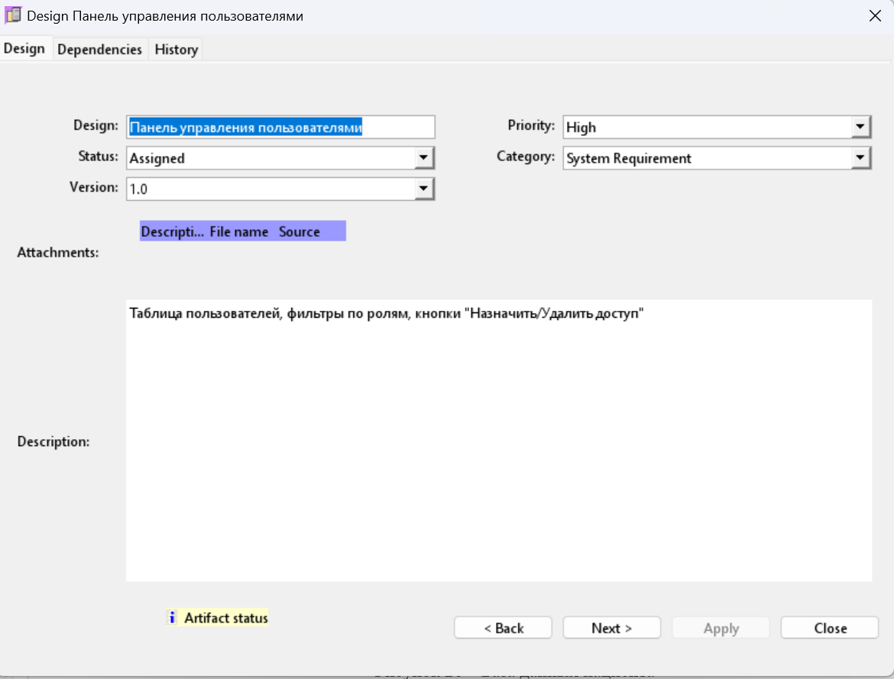
Рисунок 26 – Панель управления пользователями

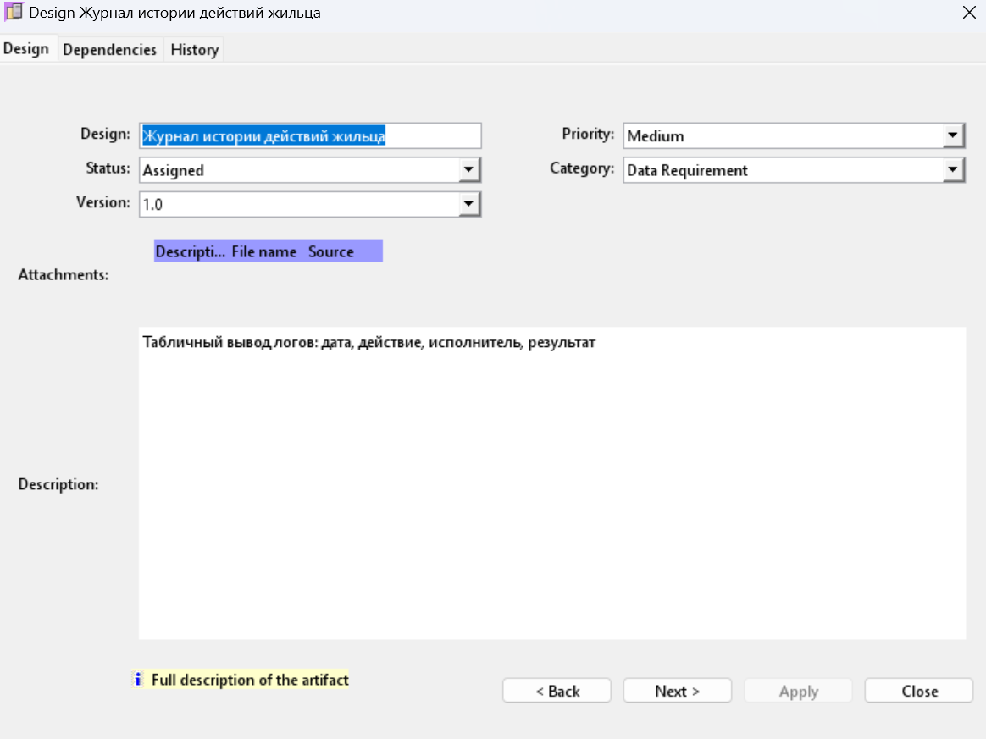
Рисунок 27 – Журнал истории действий жильца

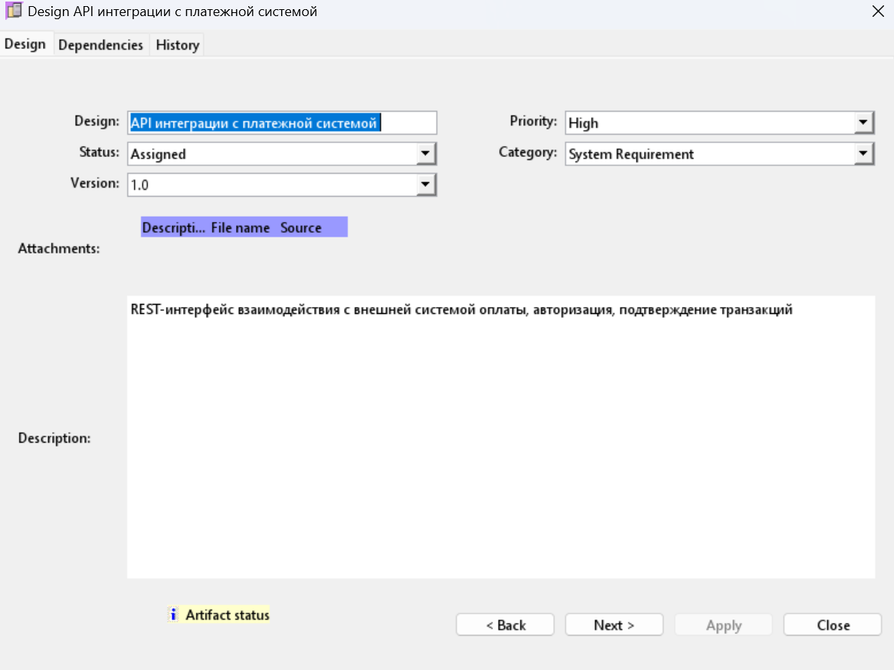
Рисунок 28 – API интеграции с платежной системой

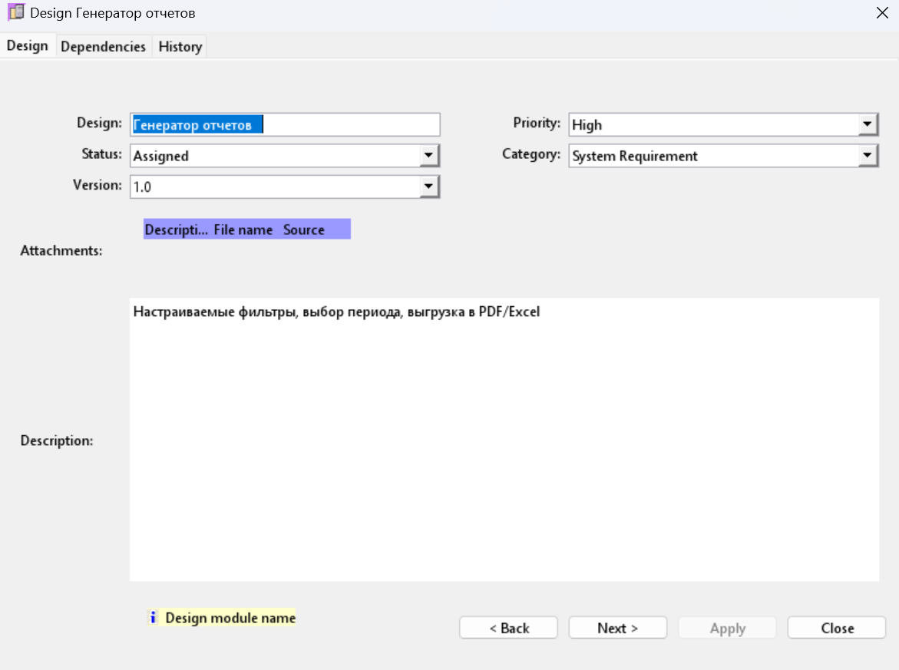
Рисунок 29 – Генератор отчетов

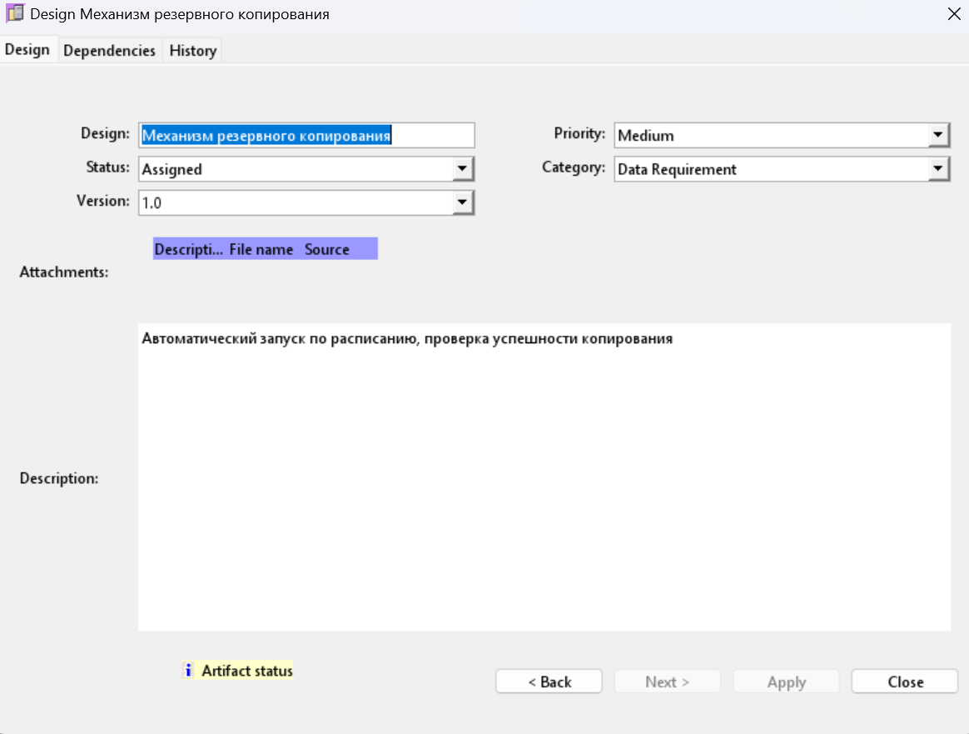
Рисунок 30 – Механизм резервного копирования

- TestCase
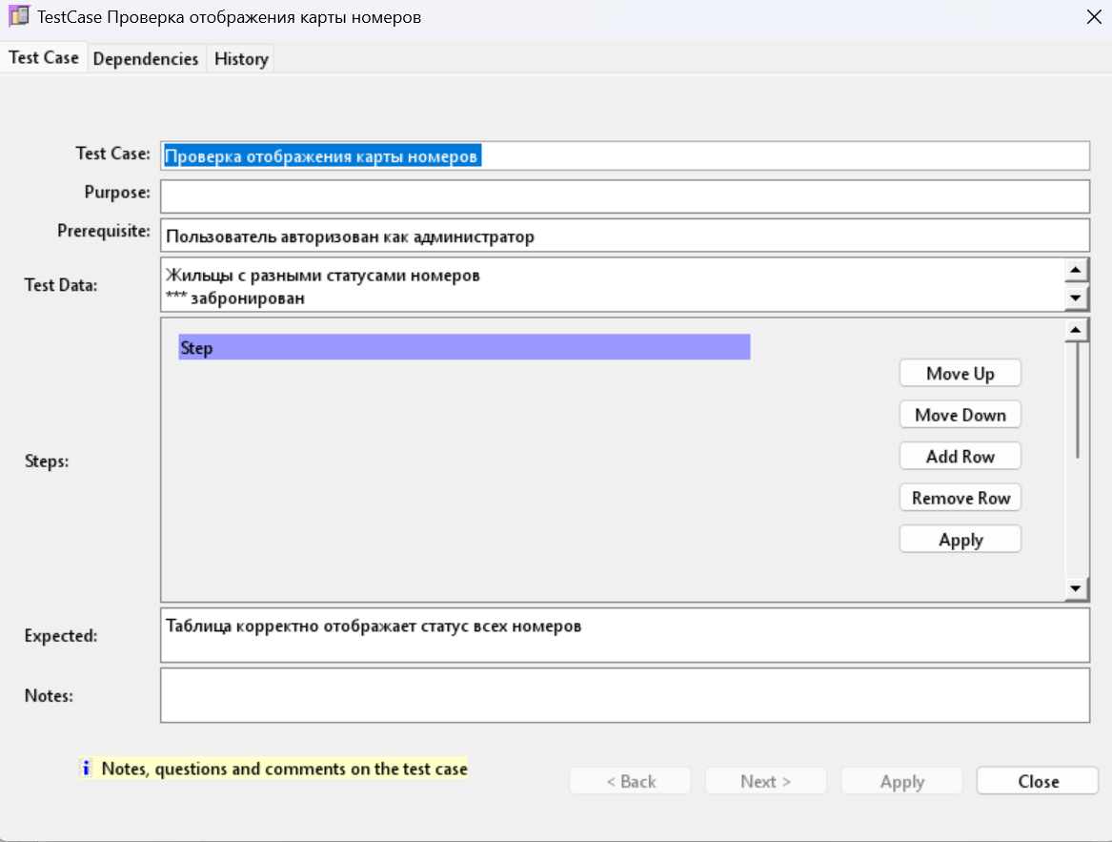
Рисунок 31 – Проверка отображения карты номеров

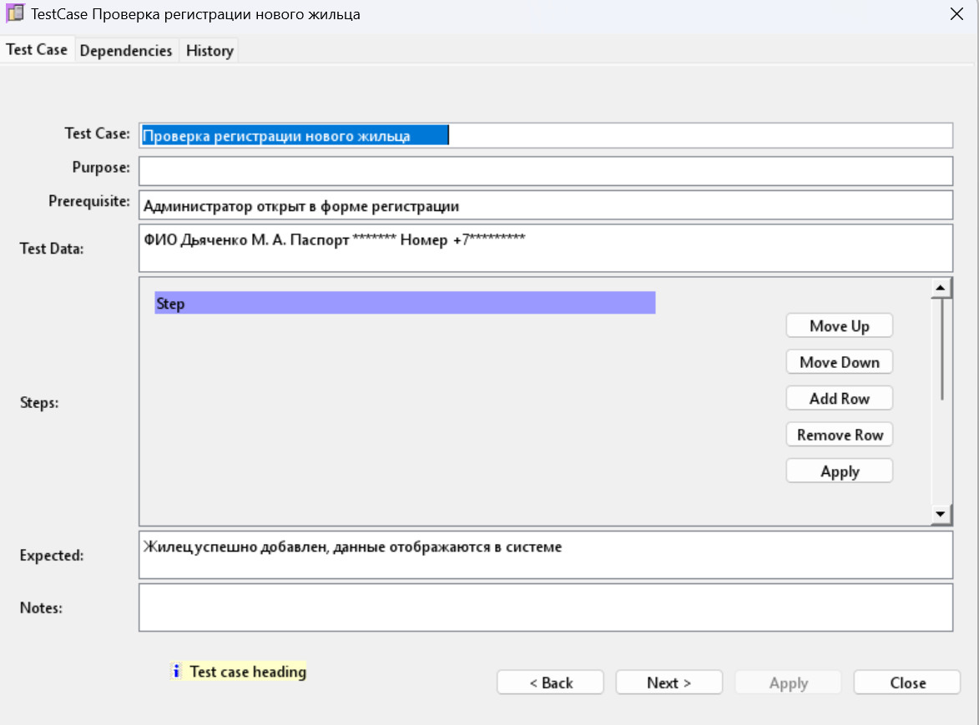
Рисунок 32 – Проверка регистрации нового жильца

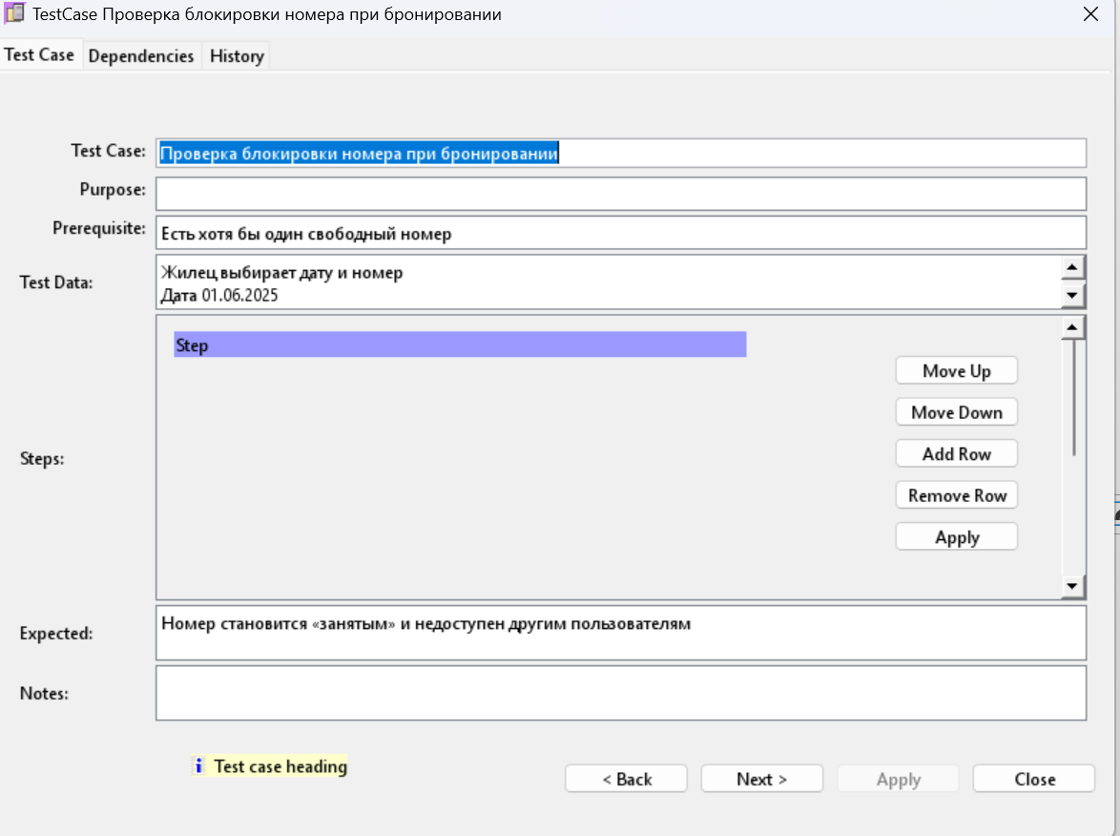
Рисунок 33 – Проверка блокировки номера бронировании

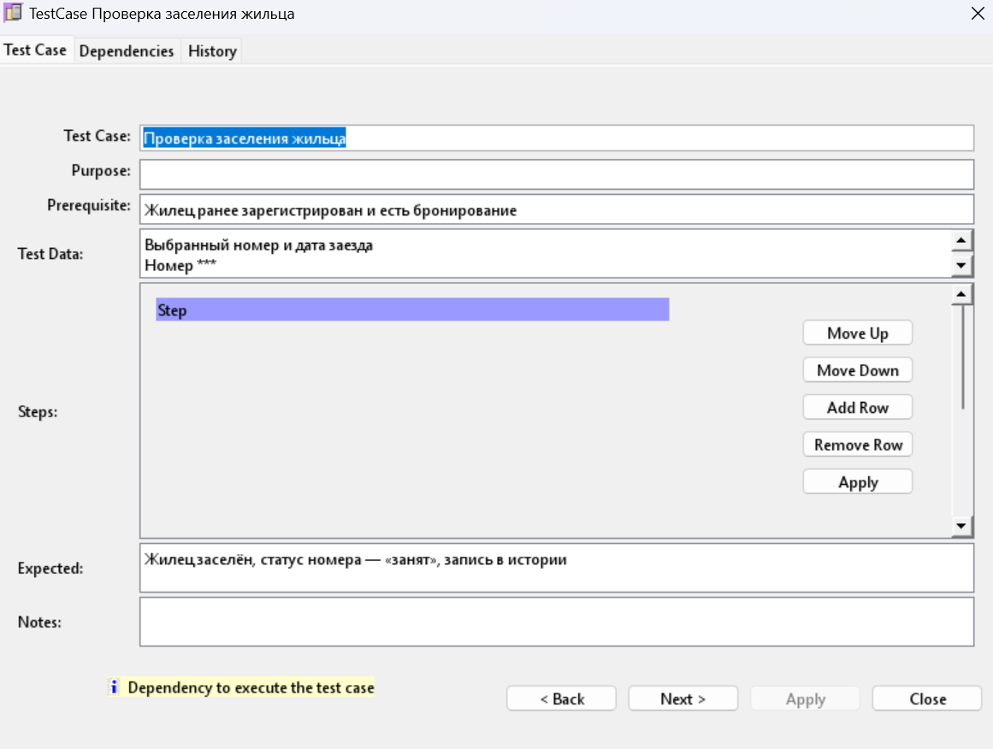
Рисунок 34 – Проверка заселения жильца

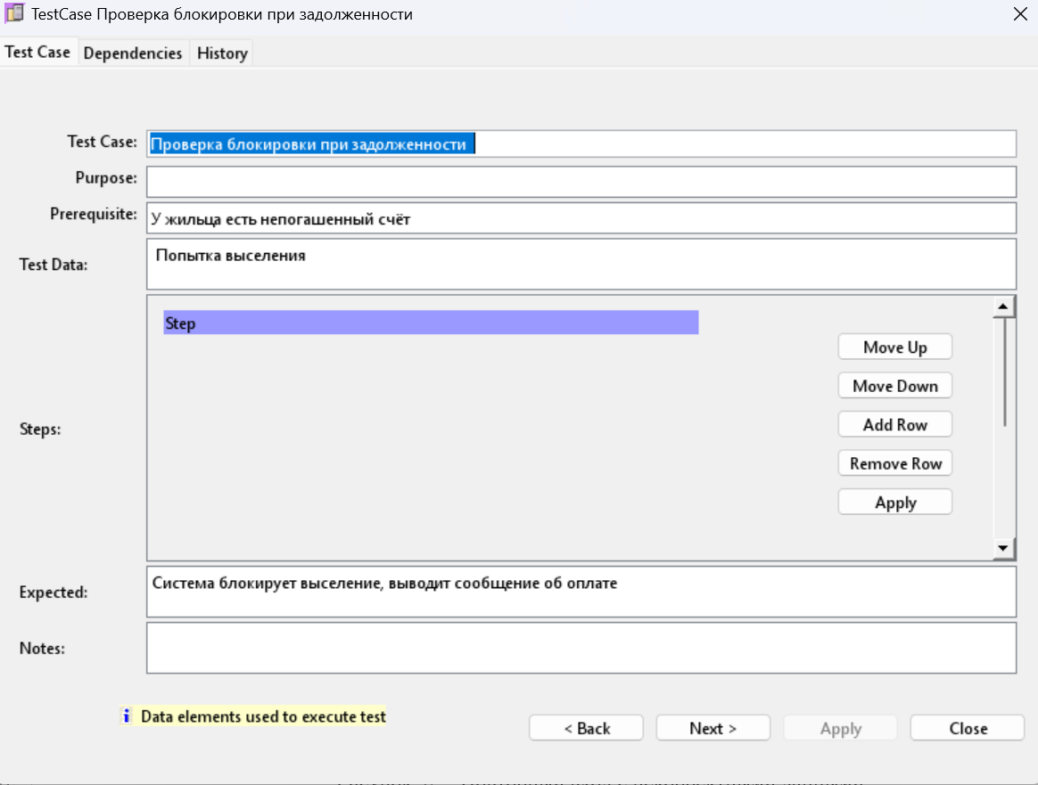
Рисунок 35 – Проверка блокировки при задолженности

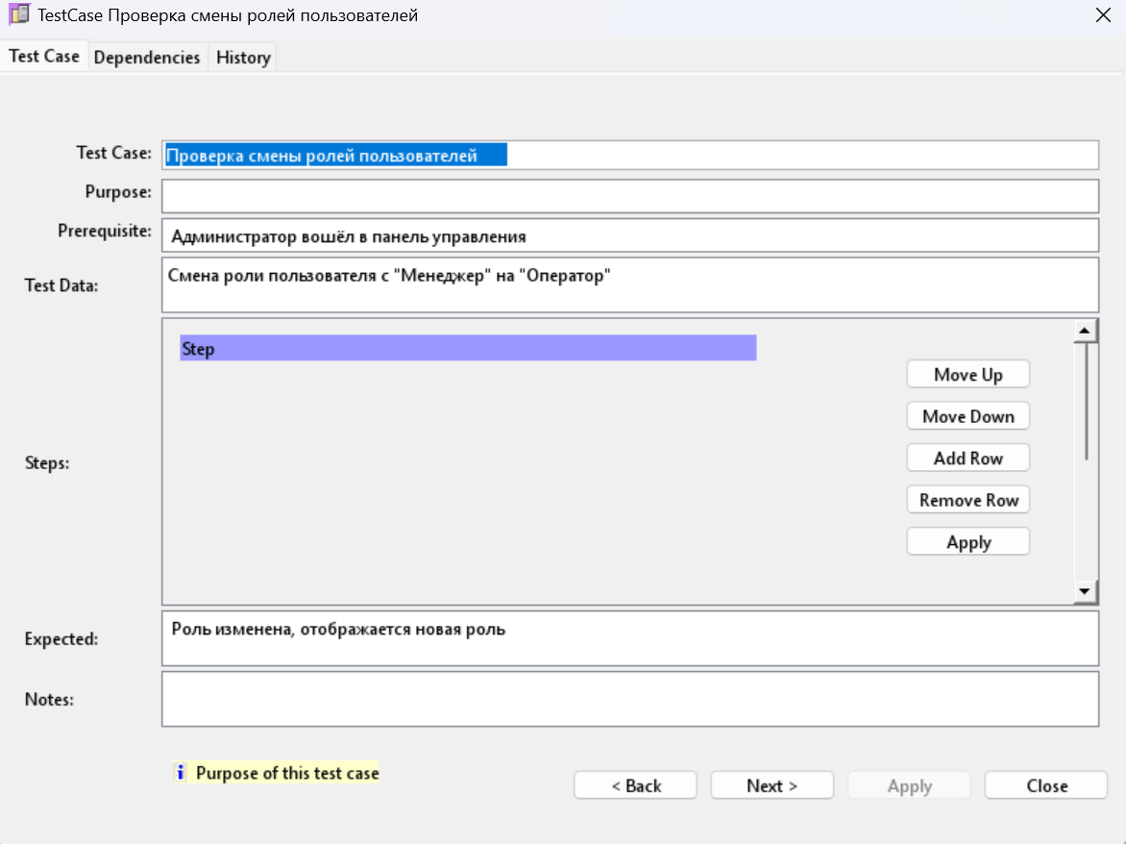
Рисунок 36 – Проверка смены ролей пользователей

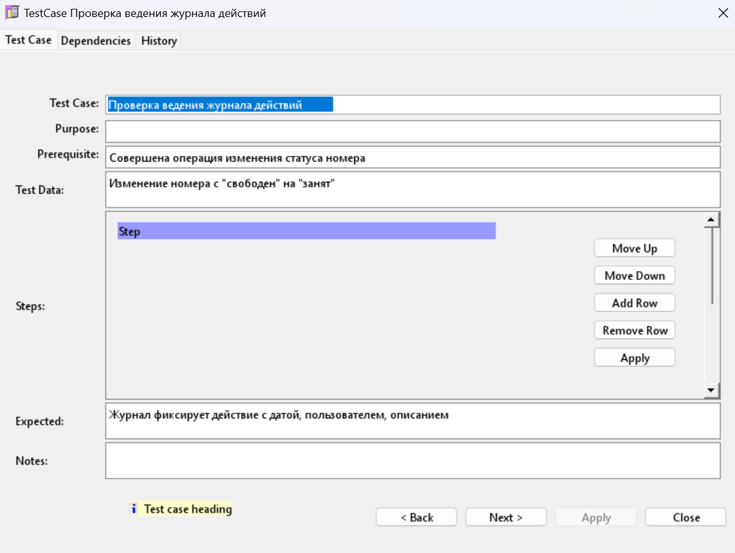
Рисунок 37 – Проверка ведения журнала действий

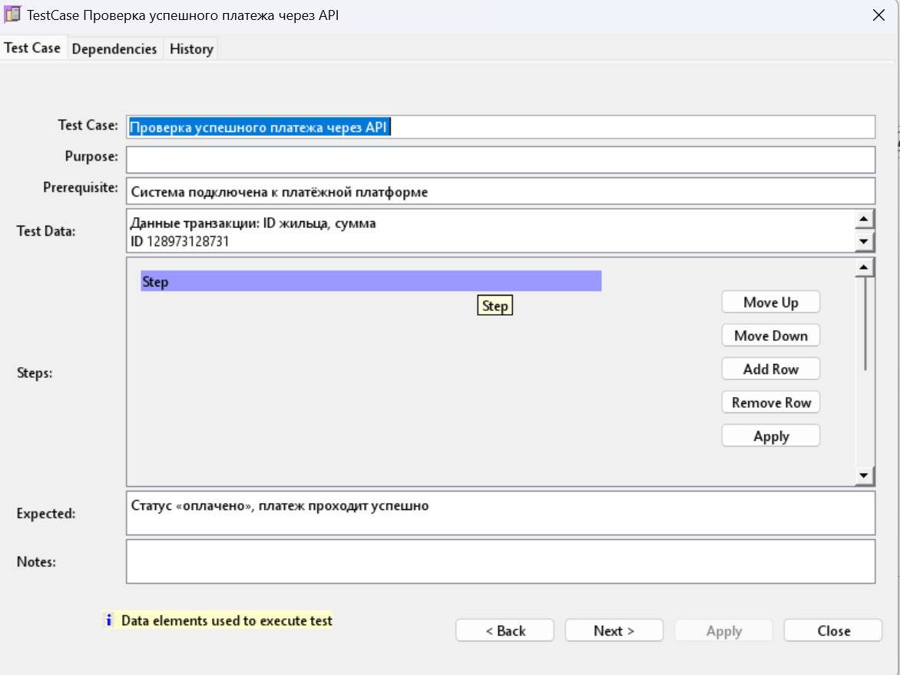
Рисунок 38 – Проверка успешного платежа через API

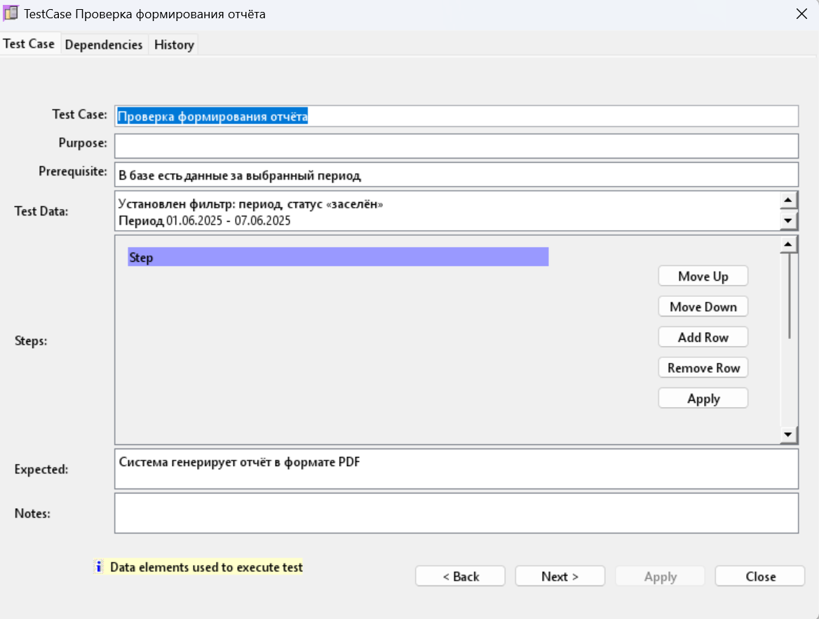
Рисунок 39 – Проверка формирования отчета

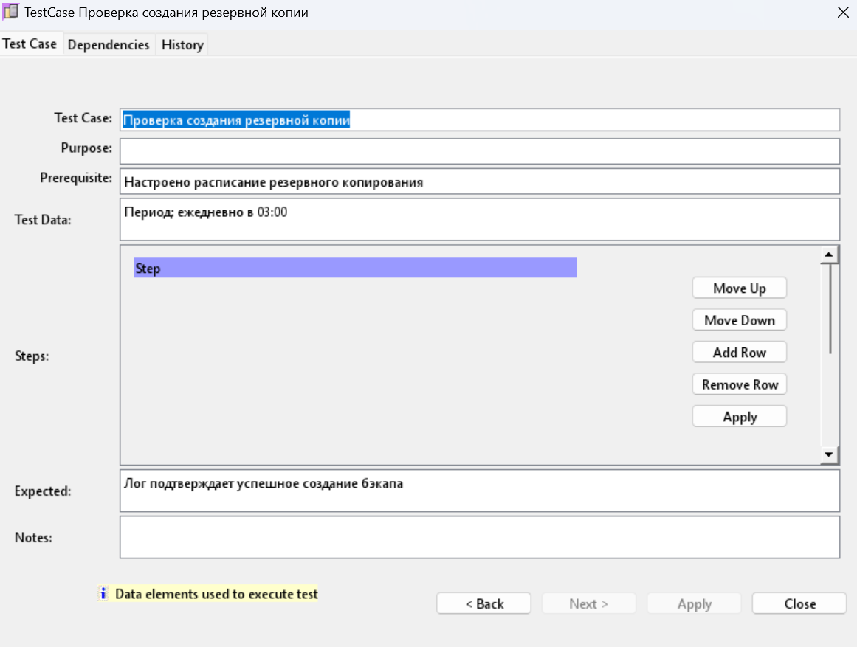
Рисунок 40 – Проверка создания резервной копии

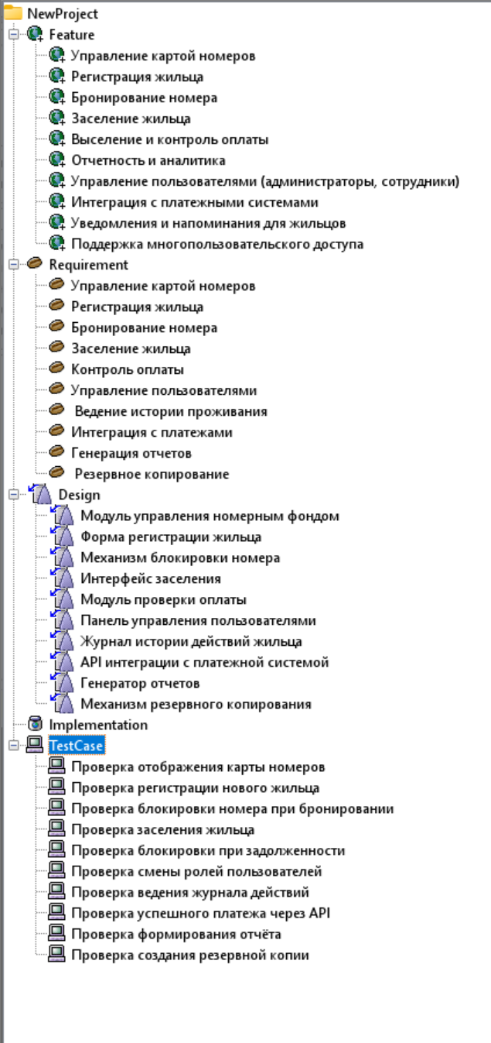
Рисунок 41 – Общая структура технического задания

Вывод:
В ходе лабораторной работы был сформирован полный набор требований к автоматизированной системе «Предоставление медицинских услуг» с использованием инструмента OSRMT. Структурированный подход позволил детализировать как функциональные процессы (по BPMN), так и системные аспекты (данные, безопасность, инфраструктура). Выполненная трассировка между уровнями требований обеспечивает целостность модели и пригодность для дальнейшей реализации и тестирования.

